Ministère de l'enseignement supérieur et de la recherche scientifique  
 Ecole Supérieure Privée d'Ingénierie et de Technologies  
  


# 

# Sécurité Automobile : Comprendre et Prévenir les Vols de Véhicules

Elaboré par:  
  
 Nour Chaabani  
 Nada Saidi  
 Majd Zarrai  
 Cherif Chebbi  
 Youssef Maghraoui  
 Khalil Bedoui  
  
  
  
 Classe:   
 4 DS9  
  
  
  
  
  
 Année universitaire:  
 2024/2025

***Table Des matières :*  
  
  
I- Chapitre 1:**

1- Introduction générale  
 2- Problématique  
 3- Les objectifs métiers  
 4- Les objectifs BI   
 5- Exemples d'Indicateurs Clés de Performance (KPI)   
 6- Les acteurs responsables  
 7- Un notebook Jupyter pour l'EDA  
 8- Prototypage

9- Outils techniques  
 **II- Chapitre 2:**

1- Design

2- Visualisations graphiques

4- Des informations générales

3- Nav-bar

4- Design mobile

5- Filtre

6- Prédiction

7- Data Warehouse

Chapitre 1

***1-Introduction:***

Aujourd'hui, les vols de véhicules représentent une menace sérieuse pour la sécurité des biens et des personnes. Nous avons exploré plusieurs aspects pour mieux comprendre cette problématique, notamment :

* L'influence de type de modèles des voitures sur les vols
* Les disparités géographiques entre les zones urbaines et rurales, qui affectent les taux de vols.
* Les avancées technologiques en matière de sécurité automobile, ainsi que les obstacles à leur adoption.

***2- Problématique :***

Les caractéristiques des véhicules (type, marque, année de fabrication) ainsi que leur localisation géographique peuvent influencer la probabilité de vol. Il est essentiel d’explorer les différences régionales et les caractéristiques spécifiques des véhicules les plus ciblés par les voleurs. Comment ces facteurs influencent-ils le risque de vol, et quelles actions peuvent être envisagées pour réduire ces incidents en fonction des données disponibles ?

***3- Les objectifs métiers:***

Les objectifs métiers doivent se concentrer sur des besoins réels de l'organisation ou des parties prenantes (gouvernement, assureurs, fabricants de véhicules, etc.) liés à la sécurité automobile et la prévention des vols.

* Identifier les tendances de vols par marque et modèle : Aider les assureurs et les forces de l'ordre à cibler les véhicules les plus volés.
* Évaluer l'efficacité des technologies de sécurité : Comparer les vols entre véhicules équipés de technologies récentes et ceux qui ne le sont pas.
* Identifier les zones à haut risque : Localiser les zones (urbaines/rurales) les plus touchées pour mieux allouer les ressources en sécurité.

***4- Les objectifs BI :***

* Analyse des tendances de vol par marque/modèle : Créer des tableaux de bord pour identifier les véhicules les plus volés, aidant assureurs et forces de l'ordre.
* Évaluation des technologies de sécurité : Comparer les taux de vol entre véhicules équipés et non équipés de technologies récentes via des KPIs et analyses prédictives.
* Identification des zones à risque : Utiliser la géo-analyse pour localiser les zones à haut risque et optimiser la répartition des ressources en sécurité.

***5- Exemples d'Indicateurs Clés de Performance (KPI) :***

Pour chaque objectif BI, il est essentiel de définir des KPI spécifiques et mesurables :

* KPI 1 : Nombre moyen de vols par 1 000 habitants dans une zone donnée.
* KPI 2 : Variation annuelle des vols pour chaque marque de véhicule.
* KPI 3 : Pourcentage de véhicules volés avec ou sans dispositifs de sécurité modernes.
* KPI 4 : Répartition des vols par revenu moyen des ménages (quartiles).
* KPI 5 : Taux de vols dans les zones urbaines vs rurales.

***6- Les acteurs responsables :***

Le gouvernement joue un rôle crucial dans la gestion et la régulation des différents secteurs de la société, notamment en matière de sécurité, de régulation des transports et de protection des citoyens. Dans le cadre de ce projet BI, le gouvernement est un acteur clé car il dispose des données essentielles à l'analyse et à la prise de décision. Grâce à l'exploitation des informations provenant des véhicules volés et des localisations géographiques, le gouvernement pourra améliorer ses politiques de sécurité publique, renforcer la surveillance et la gestion des ressources policières, et cibler de manière plus efficace les zones à risque. En optimisant l’utilisation de ces données, le gouvernement pourra réduire les vols de véhicules et améliorer la sécurité routière, bénéficiant ainsi à l'ensemble des citoyens et contribuant à une meilleure gouvernance. Le projet BI permet également de proposer des solutions adaptées pour l'allocation des ressources de manière plus transparente et équitable, maximisant ainsi l’impact des décisions prises au niveau national.

***7- Un notebook Jupyter pour l'EDA :***

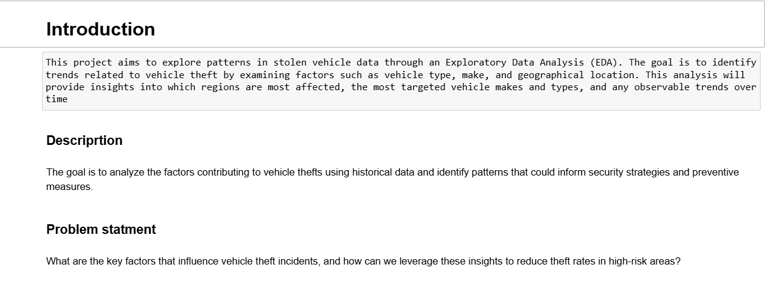

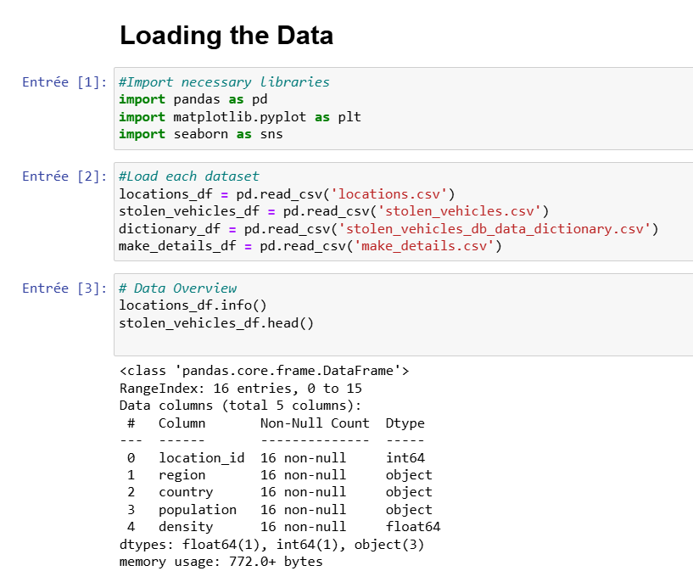

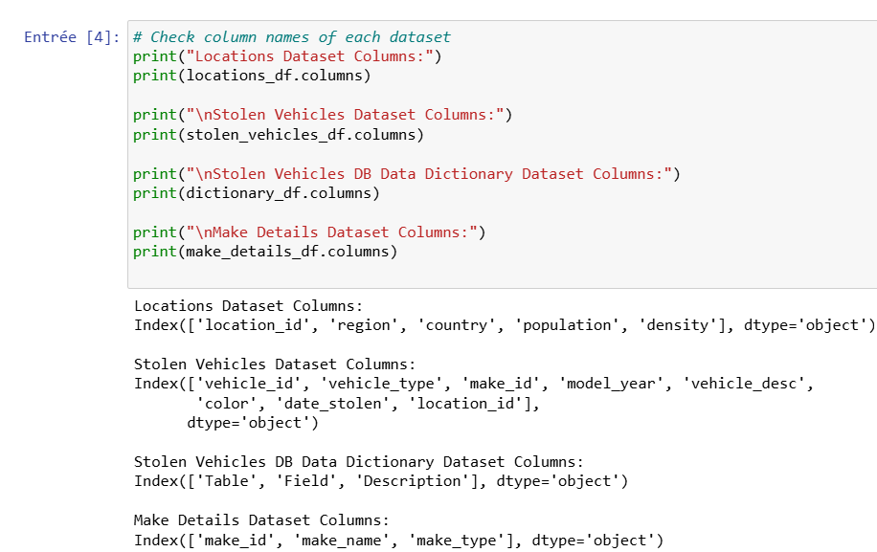

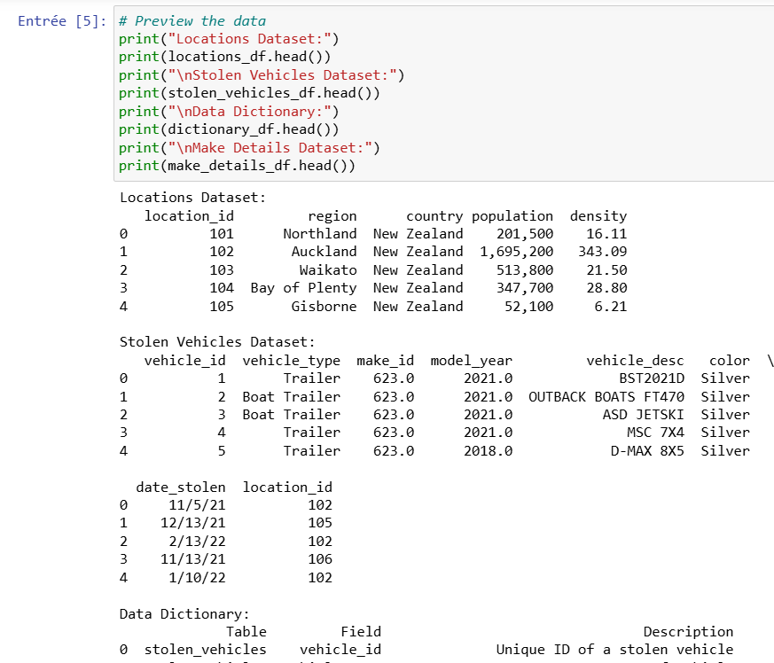

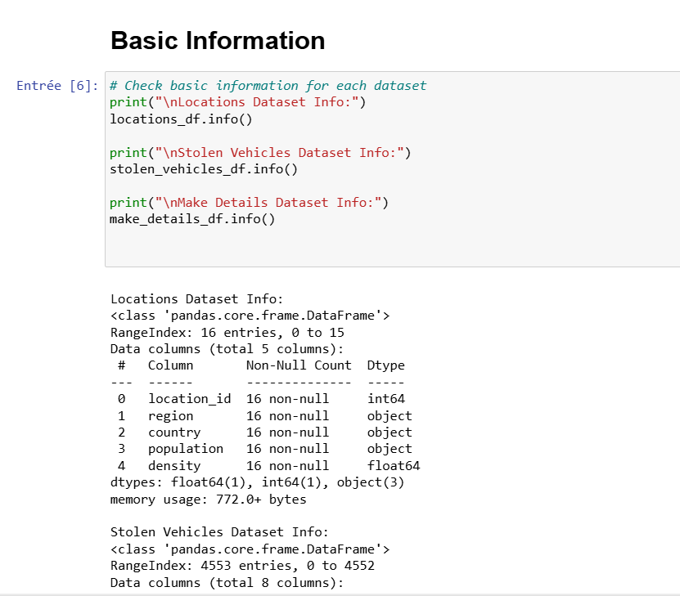

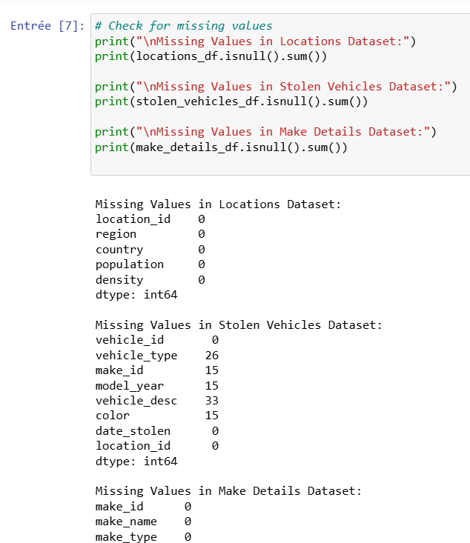

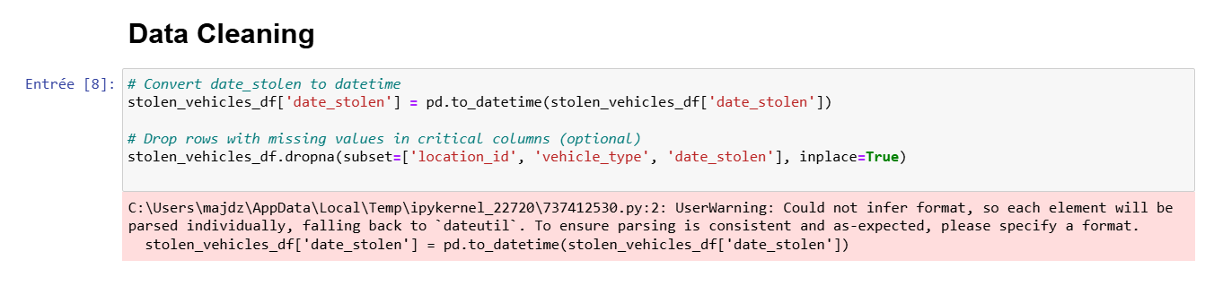

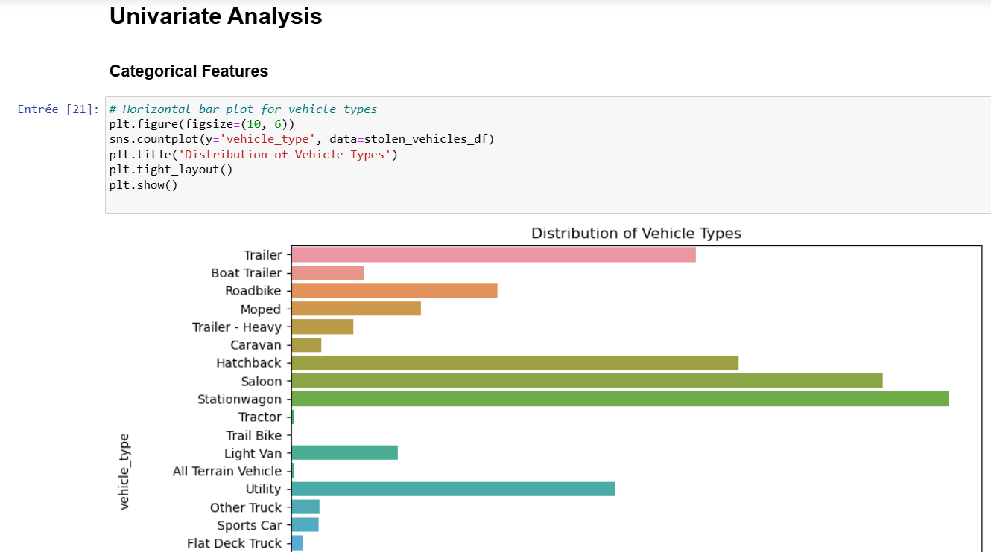

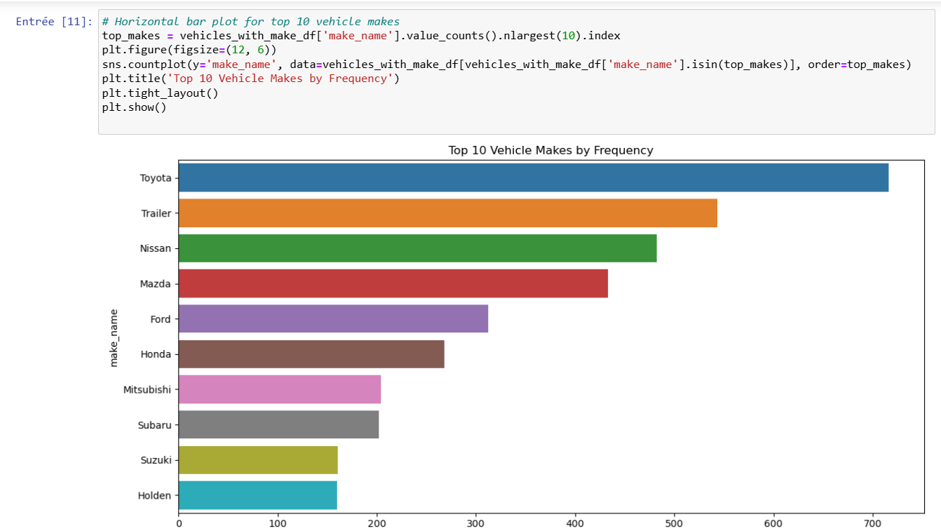



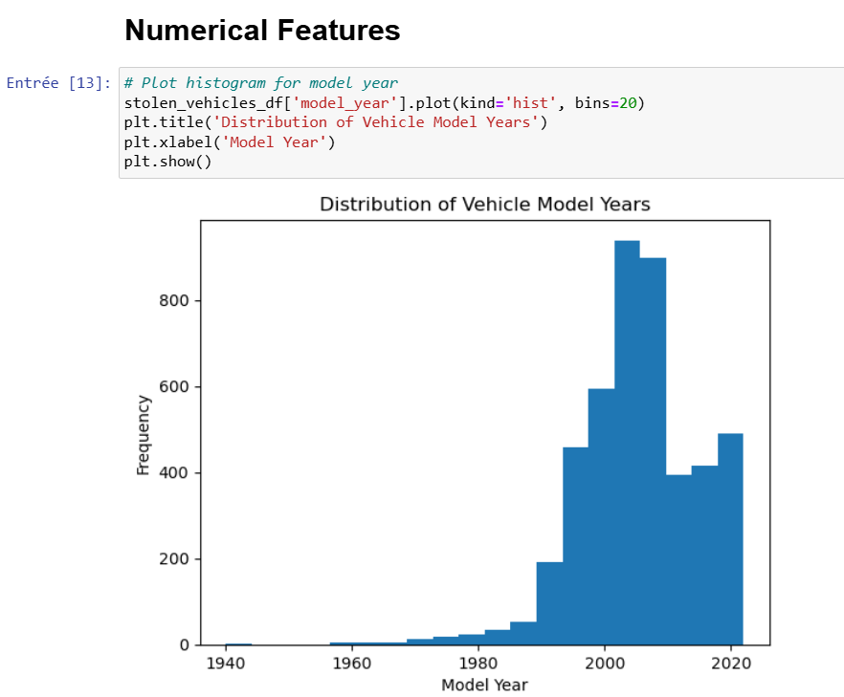

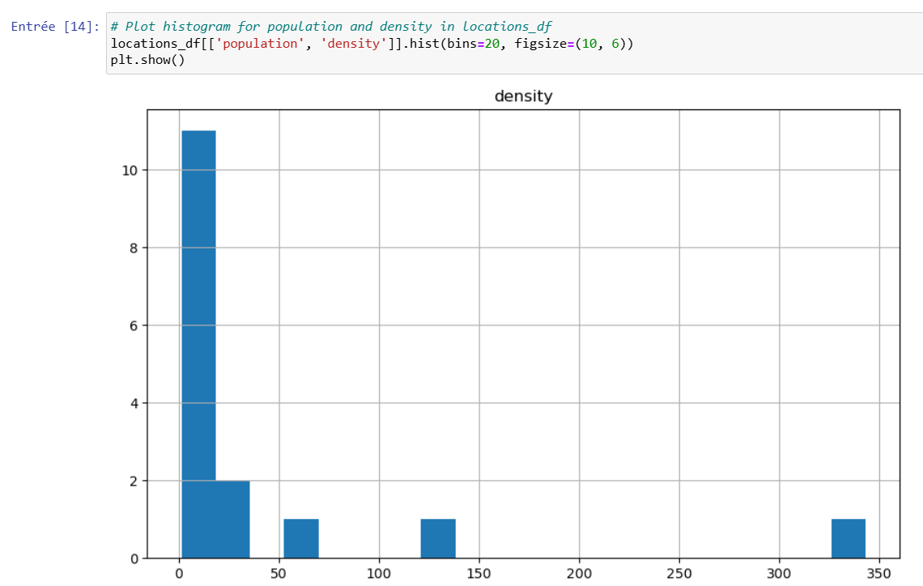

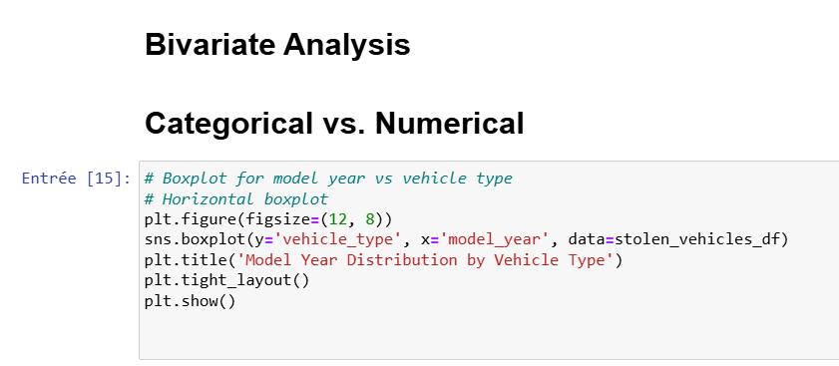

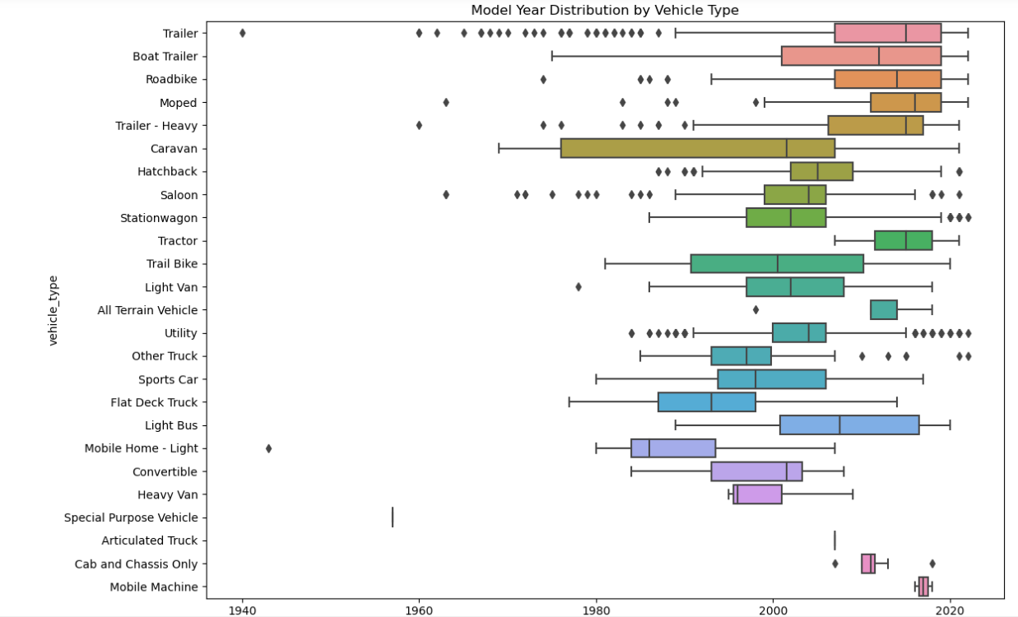

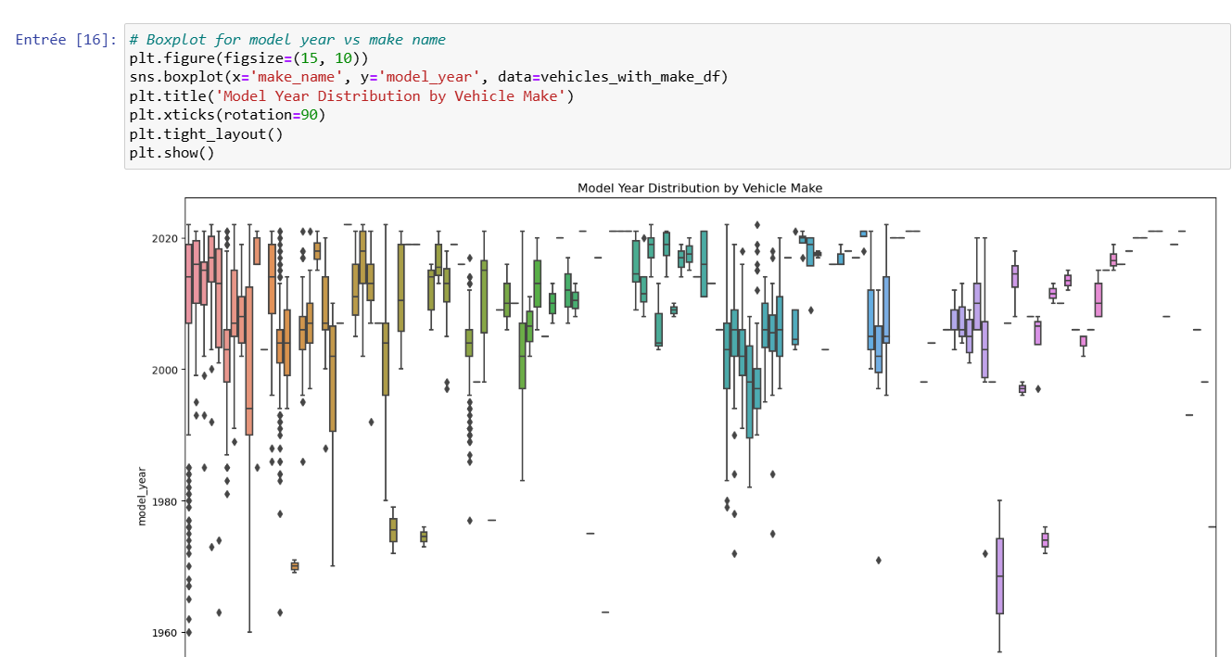

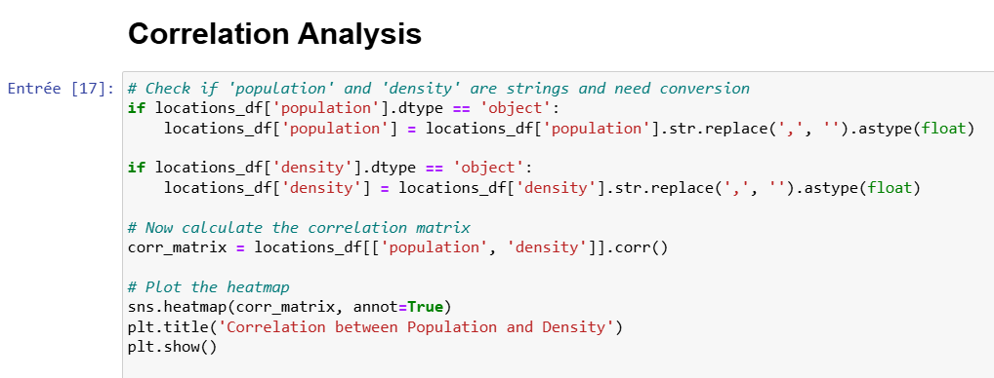

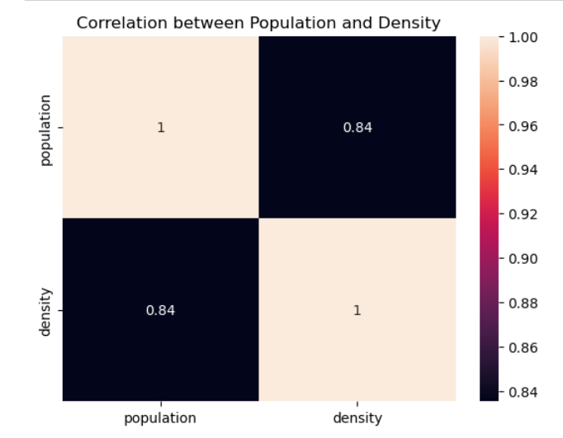

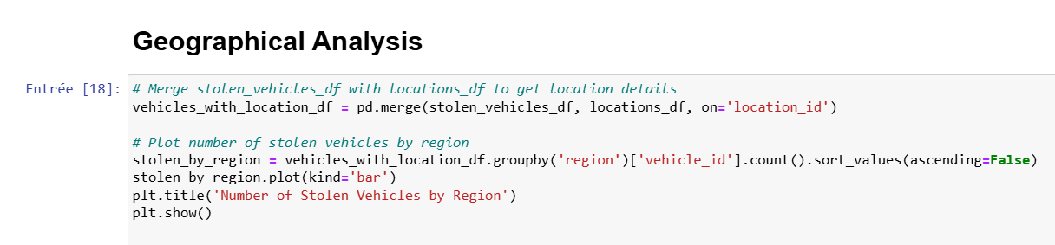

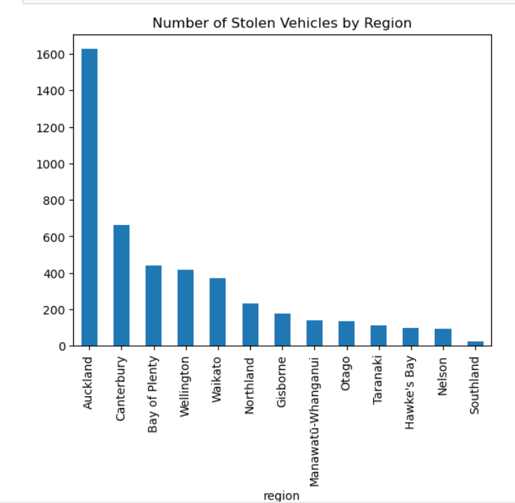

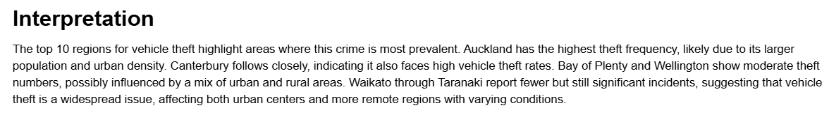

***8- Prototypage :***

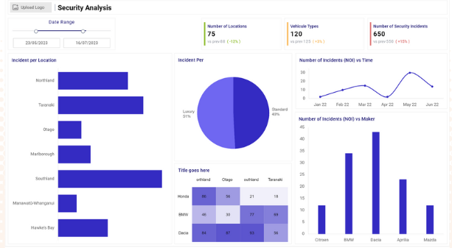

***8- Outils techniques :***





Chapitre 2

***1-Design :***

Cover page :

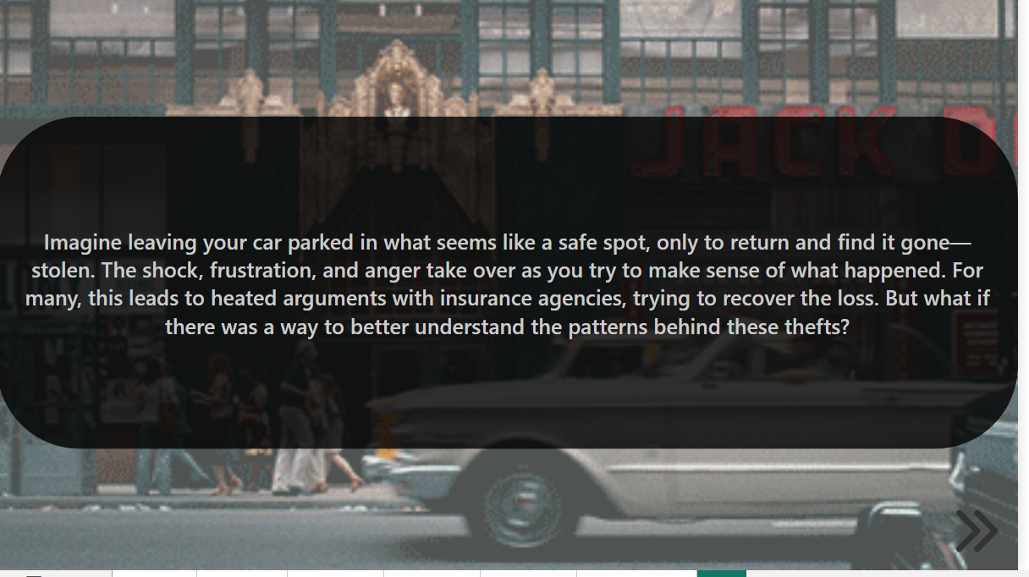

Home :

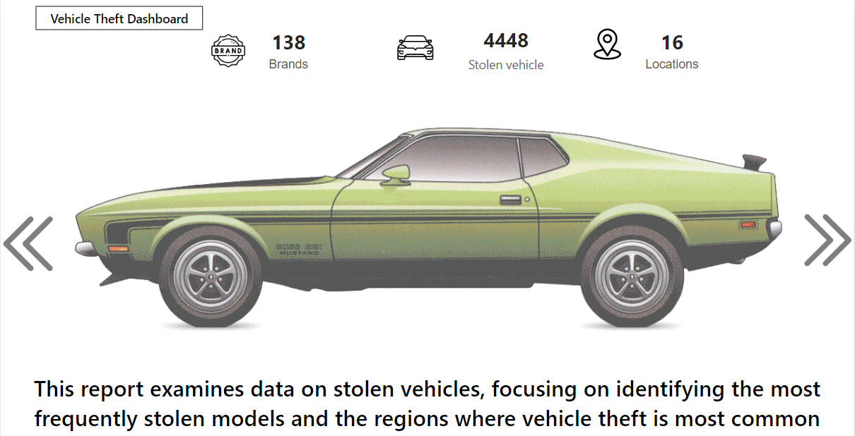

Page1 :

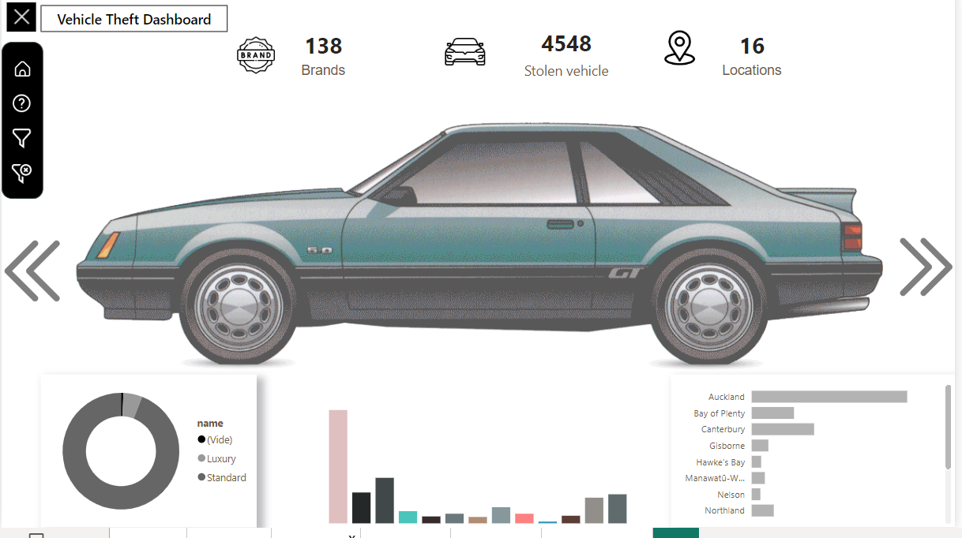

Page 2 :

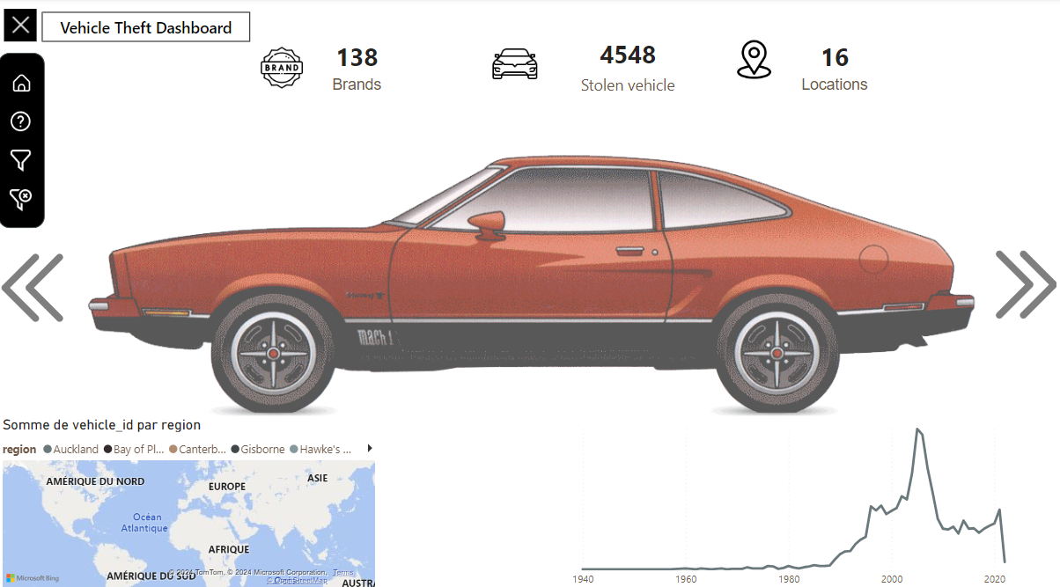

Page de prédiction:

***2- Visualisations graphiques :***

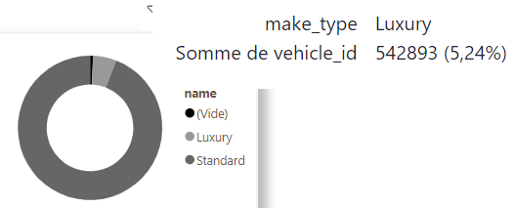

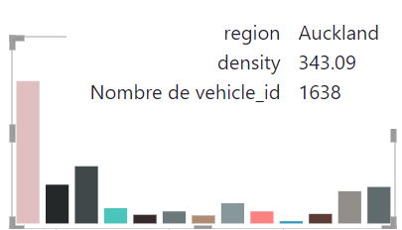

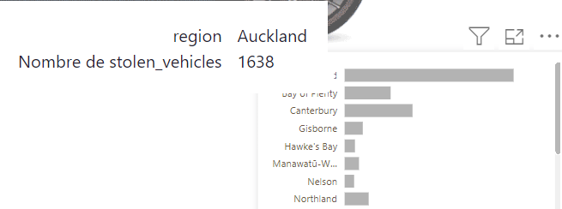

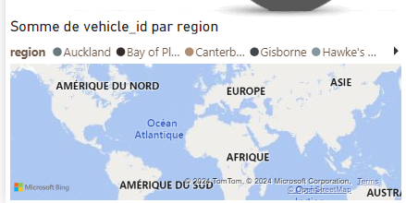

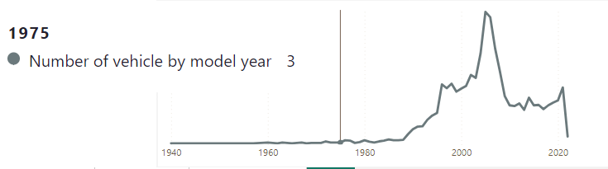

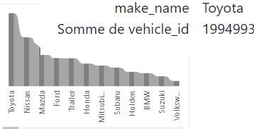

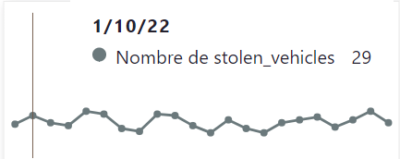

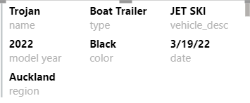

***3- Informations générales :***



***3- Nav Bar :***



***4- Design mobile :***

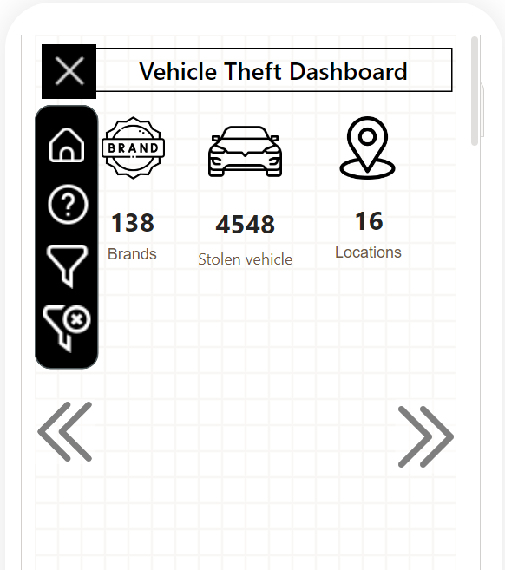

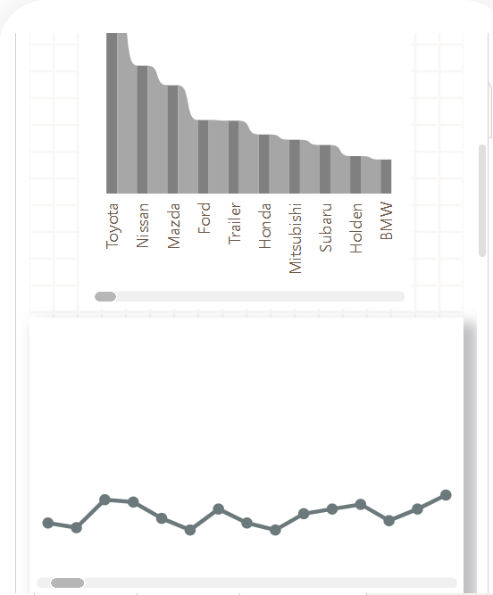

***5- Filtre :***

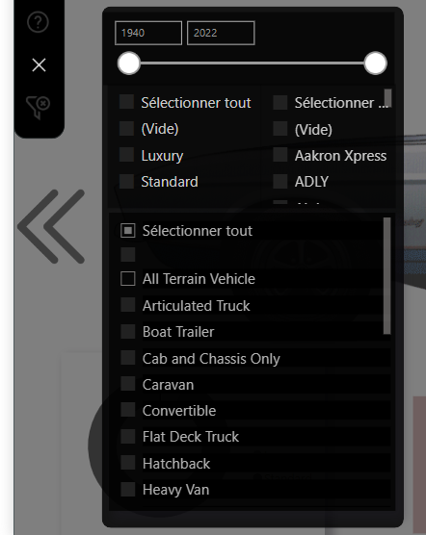

***6- Prédiction:***

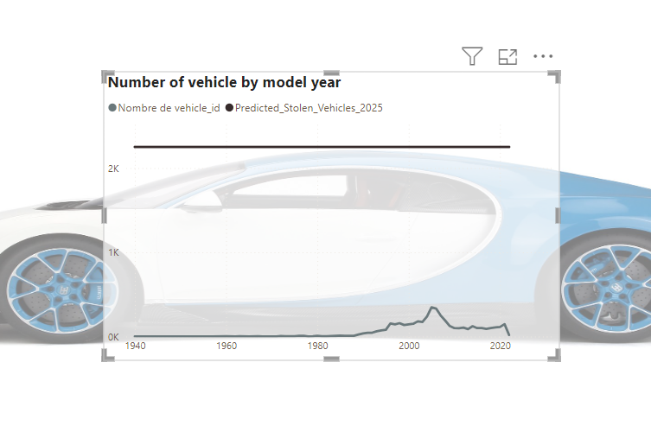

***7- Data Warehouse :***

